**UNIVERSIDAD DE TARAPACÁ**



**ESCUELA UNIVERSITARIA DE INGENIERÍA INDUSTRIAL, INFORMÁTICA Y SISTEMAS**



Área de Ingeniería en Computación e Informática



**Informe de avance - iCodeClass**

**Autores: Luis Lecaros**

**Daniela Oñate**

**Charlotte Soto**

**Manuel Tapia**

**Fabián Urrutia**

**Diego Valencia**

**Asignatura: Proyecto III**

**Profesor: Ricardo Valdivia**

ARICA, 30 de Octubre 2018

**Contenidos**

SECCIÓN PÁGINA

**I. INTRODUCCIÓN** **3**

**II. DESARROLLO** **4**

**2.1 Especificación del problema** **4**

**2.2 Metodología de desarrollo** **5**

**2.2.1 Roles** **5**

**2.2.2 Product Backlog** **6**

**2.3 Descripción de objetivos** **6**

**2.3.1 Objetivo General** **6**

**2.3.2 Objetivo Específico** **6**

**2.4 Especificación de Requisitos (Product Backlog)** **7**

**2.5 Estructura organizacional** **9**

**2.5.1 Roles** **9**

**2.5.2 Responsabilidades Iniciales** **9**

**2.6 Gestión de riesgos** **10**

**2.6.1 Tabla de riesgo del proyecto** **10**

**2.7 Costeo** **11**

**2.8 Avance por Sprint** **12**

**2.8.1 Sprint 1** **12**

**2.8.1.1 Sprint Backlog** **12**

**2.8.1.2 Diseño** **13**

**2.8.1.3 Implementación** **16**

**2.8.1.4 Aspectos Generales** **20**

**2.8.2 Sprint 2** **23**

**2.8.2.1 Sprint Backlog** **23**

**2.8.2.2 Diseño** **24**

**2.8.2.3 Implementación** **29**

**2.8.2.4 Aspectos Generales** **30**

**III. CONCLUSIONES** **33**

**IV. REFERENCIAS BIBLIOGRÁFICAS** **34**

# I. INTRODUCCIÓN

Con motivo de mejorar los métodos actuales de realización de actividades académicas, principalmente en el área de computación e informática de la “Universidad de Tarapacá”, se han analizado y descubierto desventajas del método de enseñanza de la institución, en específico del área de “Computación e Informática” que pueden ser aprovechadas mediante el uso de tecnologías web.

Dicho problema se encuentra en la enseñanza de programación y la creación de código en general. El cual cuenta en la actualidad con métodos simples o primitivos que pueden ser mejorados. Es por esto que en el presente curso de “Proyecto 3” se ha establecido el desafío de implementar un sistema informático que mejore dichos métodos.

Para la implementación del sistema informático se utilizarán diversas tecnologías actuales y actualizadas. Su desarrollo será basado en un sistema ya existente y similar al que se desea implementar, cuya utilidad y recursos que provee servirán de ayuda para el desarrollo del proyecto.

El presente documento de “Informe de avance - iCodeClass” presenta todas las aristas, en cuanto la organización del equipo de trabajo, objetivos del proyecto, metodologías de desarrollo, planificación del trabajo, herramientas a utilizar, riesgos y costos del proyecto. Dichos punto fueron mejorados y actualizados luego de la presentación 1 del proyecto “Plan de proyecto”.

Para este informe de avance se consideran aspectos como la descripción de los requerimientos del proyecto y el progreso de estos hasta la fecha “30 de octubre de 2018” en cuanto a los objetivos de cada sprint, el diseño de acuerdo a los objetivos, su implementación y aspectos generales en cuanto a los responsables de su desarrollo. Además de presentar gráficamente el avance de la planificación mediante la Carta Gantt.

# II. DESARROLLO

## 2.1 Especificación del problema

En la actualidad la enseñanza en los cursos de programación en la Universidad de Tarapacá (Sede Arica) se realiza con la siguiente metodología: El profesor presenta las cátedras sobre el contenido a enseñar y luego proporciona una serie de ejercicios a sus alumnos con motivo de que estos practiquen lo aprendido en el lenguaje de programación correspondiente. Esto último se realiza de manera simple, individual y sin ningún tipo de colaboración directa u online con el profesor o compañero, sin la utilización de herramientas que puedan proporcionar un entorno de trabajo con mayor dinamismo. Lo anterior, puede generar poco interés por parte de los alumnos en la participación de las actividades que se presentan en clases debido a que no son colaborativas.

## 2.2 Metodología de desarrollo

Se utilizará Scrum como metodología de desarrollo para el proyecto “i-Code Class”, en la siguiente ilustración (ilus. 1) se muestra un ejemplo de esta metodología.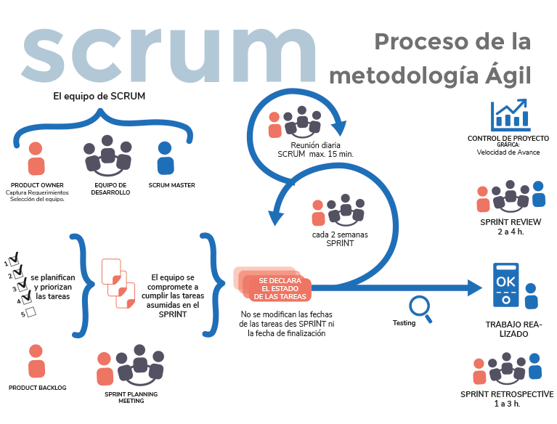

### 

*Ilustración 1. Metodología SCRUM*

### 2.2.1 Roles

Los roles que tendrá el proyecto serán los siguientes:

* Product owner: Dueño del producto, el cual deberá estar estrechamente relacionado con el proyecto debido a que Scrum define una serie de reuniones para definir cuáles serán los pasos a seguir en el próximo Sprint.
* Scrum master: Quien liderará el equipo de desarrollo del proyecto, facilitando todas las herramientas, procesos y plazos de entregas para que el equipo pueda alcanzar los objetivos definidos previamente y llegar a la fase de “Sprint Final” sin mayor dificultad.
* Equipo de desarrollo: Como su nombre lo indica, serán los encargados de llevar a cabo el desarrollo del proyecto, codificando o bien documentando los avances realizados para cumplir con el Sprint Backlog.

### 

### 2.2.2 Product Backlog

El Product Backlog es en palabras simples una lista de todas las cosas que necesitan ser realizadas para completar el proyecto, reemplazará a la anticuada lista de especificación de requerimientos. Esta lista será detallada en la sección 2.4 del presente documento.

## 2.3 Descripción de objetivos

### 2.3.1 Objetivo General

Desarrollar un servicio web que potencie la participación activa en clases mediante el trabajo colaborativo y en tiempo real de los códigos presentados en las actividades establecidas. La participación de parte de los alumnos durante las sesiones de clases será determinada por medio de permisos asignados mediante la ejecución de las dinámicas.

### 2.3.2 Objetivo Específico

1. Desarrollar un sistema que contenga un editor de texto que permita la modificación de su contenido en tiempo real y de manera colaborativa.
2. Permitir gestionar sesiones de trabajo académicas entre profesores y estudiantes a través de dinámicas de clases.
3. Definir un administrador de archivos a nivel web que permita gestionar documentos y carpetas a través perfiles de usuario.

## 

## 2.4 Especificación de Requisitos (Product Backlog)

A continuación se presenta la tabla de los Requisitos funcionales (tabla 1) de la cual consta el proyecto a entregar.

|  |  |  |  |  |
| --- | --- | --- | --- | --- |
| **Código de Requisito** | **Nombre** | **Prioridad** | **VALIDADO** | **Descripción** |
| **(S/N, fecha)** |
| ***Sprint 1***  · Autentificación de Perfiles | | | | |
| RF-1 | **Login** | 1 | S  09-10-2018 | Para permitir el registro y autenticación en el sistema, se utilizarán los siguientes datos: email y contraseña. |
| ***Sprint 2***  · Gestión de Sesiones  · Primera versión de los editores de texto individual y colaborativo | | | | |
| RF-2 | **CRUD de Usuarios** | 1 | S  09-10-2018 | El sistema permitirá al administrador crear, ver, modificar y eliminar a los usuarios. |
| RF-3 | **Administración de Sesión** | 1 | S  09-10-2018 | El sistema permitirá al usuario crear, ingresar o abandonar una sesión. Siendo una sesión, la vista que presenta los dos editores de texto, uno de estos será el que pertenece a la sesión, el cual es compartido, mientras tanto el otro editor pertenecerán a cada usuario por separado.    El usuario que posea los permisos necesarios, podrá realizar la creación de una sesión. Si el usuario que creó la sesión la abandona, ésta procederá a eliminarse junto con la salida de este. |
| RF-4 | **Categorizar sesiones** | 1 | S  09-10-2018 | El sistema permitirá al usuario, al momento de crear una sesión, diferenciar ésta entre “pública” o “privada”. En caso de ser esta una sesión privada, se solicitará una contraseña al momento de unirse a la sesión. |
| RF-5 | **Uso de editor de texto individual** | 1 | S  09-10-2018 | El sistema permitirá al usuario utilizar un editor de texto individual y único para el usuario. |
| RF-6 | **Uso del editor de texto compartido** | 1 | S  09-10-2018 | El sistema permitirá al dueño de la sesión, hacer uso de un editor de texto compartido, el cual mostrará en tiempo real el contenido de este para todos aquellos que ingresen a dicha sesión, independiente de ésta sea pública o privada. |
| RF-7 | **Guardar contenido del editor de texto** | 1 | S  09-10-2018 | El sistema permitirá al usuario: descargar el contenido desarrollado en el editor de texto, y almacenarlo en el servidor. |
| ***Sprint 3***  · Versión final de los editores de texto individual y colaborativo  · Marcado de sintaxis de lenguajes de programación  · Manejo de Archivos  · Manejo de Carpetas | | | | |
| RF-8 | **Otorgar permisos** | 1 | S  09-10-2018 | El creador de la sesión podrá otorgar permisos de escritura al editor de texto compartido entre los participantes de esta sesión. |
| RF-9 | **Modificar el editor de texto de la sesión** | 1 | S  09-10-2018 | El sistema permitirá al dueño/creador de la sesión el poder modificar distintas funciones del editor de texto principal de la sesión creada, como lo es la sintaxis de algún lenguaje de programación, destacar, entre otros. |
| RF-10 | **CRUD de Carpetas** | 1 | S  09-10-2018 | El sistema permitirá al usuario crear, ver, modificar y eliminar las carpetas. |
| RF-11 | **CRUD de Archivos** | 1 | S  09-10-2018 | El sistema además de contar con un CRUD de Carpetas, tendrá la posibilidad de realizar una creación, vista, modificación y eliminación de archivos que pueden o no estar contenidos en una carpeta. |
| RF-12 | **Compartir Carpetas y/o Archivos** | 1 | S  09-10-2018 | El usuario tendrá la posibilidad de dar permisos de visualización o edición de aquellas carpetas y/o archivos que tenga almacenados dentro del sistema. |

*Tabla 1. Requisitos del Proyecto*

## 

## 2.5 Estructura organizacional

### 2.5.1 Roles

**Diego Valencia**

Jefe de proyecto

Ingeniero de software

**Fabián Urrutia**

Desarrollador

Diseñador

**Daniela Oñate**

Desarrollador

Diseñador

**Charlotte Soto**

Encargado de documentos

Tester de software

**Luis Lecaros**

Encargado de documentos

Responsable del cronograma

**Manuel Tapia**

Encargado de documentos

Tester de software

*Figura 1. Definición de Roles Iniciales*

### 2.5.2 Responsabilidades Iniciales

|  |  |  |
| --- | --- | --- |
| **Rol** | **Descripción** | **Integrante(s)** |
| Jefe de Proyecto | Representa, lidera y organiza al equipo de trabajo. Realiza un seguimiento periódico del estado del proyecto. | Diego Valencia |
| Ingeniero de Software | Verifica que el producto cumpla con los requerimientos del cliente, además de enfocarse en dar solución a los problemas planteados. | Diego Valencia |
| Desarrollador | Personal encargado del análisis e implementación del sistema, utilizando las tecnologías y técnicas establecidas. | Manuel Tapia  Daniela Oñate  Fabián Urrutia |
| Diseñador | Responsable de las actividades referentes al diseño gráfico del sistema web a desarrollar (Interfaz de usuario, metáforas, etc). | Fabián Urrutia |
| Encargado de Documentos | Encargado de la realización de bitácoras, informes y documentos en general. | Luis Lecaros  Charlotte Soto  Manuel Tapia |
| Encargado del Cronograma | Encargado de preparar la carta gantt junto con los responsables de los trabajos, actualizar periódicamente el cronograma, fijar los plazos de entrega, etc. | Luis Lecaros |
| Tester de Software | Encargado de realizar las pruebas al software desarrollado y de informar los resultados de estas. Este rol no tiene mucha relación con el desarrollo del producto para así no comprometer el resultado de las pruebas. | Manuel Tapia  Charlotte Soto |
| Relacionador Público | Es quien interactúa con el cliente, realiza reuniones, identifica los requerimientos del proyecto, establece una buena comunicación e informa al equipo de trabajo. | Daniela Oñate |

*Tabla 2. Responsabilidades Inciales*

## 2.6 Gestión de riesgos

A continuación en la siguiente tabla (tabla 3) se dará la definición de los riesgos del proyecto, con su probabilidad e impacto

### 2.6.1 Tabla de riesgo del proyecto

Impacto de los riesgos:

* 1. Catastrófico
  2. Crítico
  3. Marginal
  4. Despreciable

|  |  |  |
| --- | --- | --- |
| RIESGO | PROBABILIDAD | IMPACTO |
| Internet deficiente | 90% | 2 |
| Errores en el sistema web | 60% | 2 |
| Mal seguimiento de la metodología de desarrollo | 50% | 2 |
| Herramienta de gestión de proyectos deficiente | 49% | 4 |
| Fechas de entrega muy ajustadas | 45% | 2 |
| Escasez de documentación sobre herramientas a utilizar | 43% | 2 |
| Daño de algún aparato o equipo de desarrollo | 40% | 2 |
| No desarrollar los sprints completamente en las fechas establecidas. | 40% | 2 |
| La tecnología utilizada no alcanza las expectativas | 39% | 3 |
| Documentación del proyecto deficiente. | 38% | 3 |
| No se aplican estándares establecidos | 38% | 2 |
| Miembro del equipo realiza de manera deficiente las actividades establecidas | 36% | 2 |
| Deficiente formación del equipo de trabajo | 35% | 3 |
| Los costos superan a lo planificado | 35% | 2 |
| Retraso en entregas al cliente | 35% | 1 |
| Roles mal establecidos en el equipo de trabajo | 28% | 3 |
| Ausencia de algún integrante del equipo | 20% | 3 |
| Miembro se retira del equipo de trabajo. | 18% | 2 |

*Tabla 3. Riesgos del Proyecto*

## 2.7 Costeo

En la siguiente tabla, se presenta el presupuesto de costos necesario para que el equipo de trabajo pueda realizar el proyecto a fin.

|  |  |  |  |  |  |  |  |  |
| --- | --- | --- | --- | --- | --- | --- | --- | --- |
|  | **Hora presencial** | **Hora no presencial** | **Costo unitario / hora** | **Cant #** | **Aplicación porcentaje políticas de la Empresa** | **Subtotales** | **Totales nivel 1** | **% del total** |
| **1.- Gestión del Proyecto** |  |  |  |  |  |  | $ 21,226,864 | 94% |
| Gerente del Proyecto | 132 | 556 | $ 6,980 | 1 |  | $ 4,802,240 |  |  |
| Desarrollador | 132 | 556 | $ 4,120 | 2 |  | $ 5,669,120 |  |  |
| Encargado de Gestión de Informes y Análisis | 132 | 556 | $ 5,211 | 3 |  | $ 10,755,504 |  |  |
| **2.- Hardware** |  |  |  |  |  |  | $ 971,993 | 4% |
| Computadores |  |  | $ 1,149,990 | 6 | 12% | $ 827,992.80 |  |  |
| Servidores |  |  | $ 1,200,000 | 1 | 12% | $ 144,000 |  |  |
| **3.- Software** |  |  |  |  |  |  | $ 2,059 | 0% |
| Microsoft Office |  |  | $ 5,720 | 3 | 12% | $ 2,059.20 |  |  |
| Base de Datos  (MongoDB +Mongoose) |  |  | $ - |  |  | $ - |  |  |
| Redmine |  |  | $ - |  |  | $ - |  |  |
| MEAN Stack  (MongoDB, Express, Angular and Node) |  |  | $ - |  |  | $ - |  |  |
| GitHub |  |  | $ - |  |  | $ - |  |  |
| Etherpad |  |  | $ - |  |  | $ - |  |  |
| Discord |  |  | $ - |  |  | $ - |  |  |
| **4.- Otros** |  |  |  |  |  |  | $ 276,233 | 1% |
| Alimentación [3] |  |  | $ 420,970 | 3 meses | 12% | $ 50,516 |  |  |
| Instalación Unidad de Producción |  |  | $ 1,670,000 | 3 meses | 12% | $ 200,400 |  |  |
| Telefonía + Internet 100 mb [2] |  |  | $ 143,970 | 3 meses | 12% | $ 17,276 |  |  |
| Insumos generales (luz, agua) |  |  | $ 67,000 | 3 meses | 12% | $ 8,040 |  |  |
|  |  |  | Total Costo Estimado del Proyecto | | | | $ 22,477,149 | 100% |

## 2.8 Avance por Sprint

### 2.8.1 Sprint 1

#### 2.8.1.1 Sprint Backlog

A continuación en la siguiente tabla (tabla 4) se presentarán los diversos requisitos que fueron cumplidos en la realización de este Sprint.

|  |  |  |  |  |
| --- | --- | --- | --- | --- |
| **Código de Requisito** | **Nombre** | **Prioridad** | **VALIDADO** | **Descripción** |
| **(S/N, fecha)** |
| ***Sprint 1***  · Autentificación de Perfiles | | | | |
| RF-1 | **Login** | 1 | S  09-10-2018 | Para permitir el registro y autenticación en el sistema, se utilizarán los siguientes datos: email y contraseña. |

*Tabla 4. Requisitos definidos para el Primer Sprint*

## 

#### 

#### 2.8.1.2 Diseño

*2.8.1.2.1 Diagrama de Caso de uso*

En el siguiente diagrama (Diagrama 1) se presenta el Diagrama de Caso de uso correspondiente al Sprint 1.

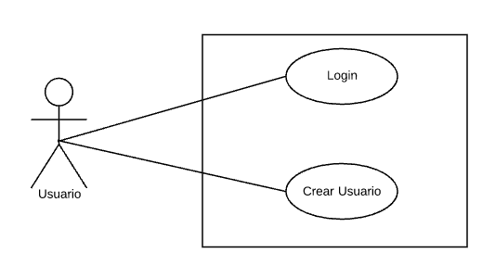

*Diagrama 1. Diagrama de Caso de Uso Sprint 1*

*2.8.1.2.2 Diagrama de Secuencia*

En los siguientes diagramas (Diagramas 2, 3 ) se presenta Diagramas de Secuencia correspondiente al Sprint 1. 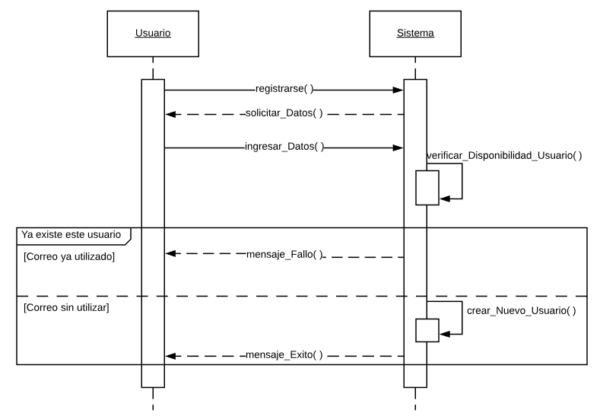

*Diagrama 2. Diagrama de Secuencias “Registrar Usuario”*

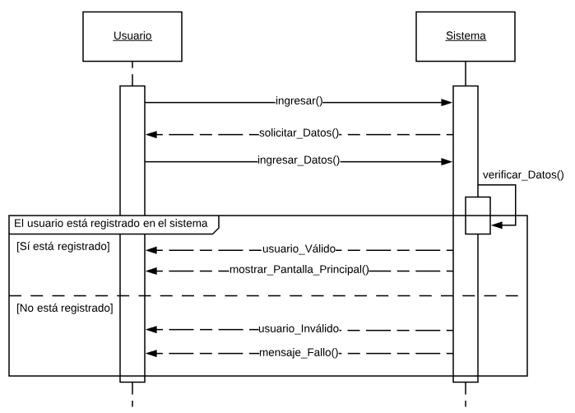

*Diagrama 3. Diagrama de Secuencias “Iniciar Sesión”*

*2.8.1.2.3 Diagrama de Clases*

En el siguiente diagrama (Diagrama 4) se presenta el Diagrama de Clases correspondiente al Sprint 1, ya que solamente se ha implementado la clase “Usuario” durante este sprint.

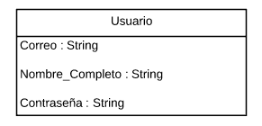

*Diagrama 4. Diagrama de Clases Sprint 1*

*2.8.1.2.4 Modelado de Base de Datos*

A continuación se presenta el diagrama (Diagrama 5) del modelado de la base de datos para el proyecto, concebido desde el Sprint 1.

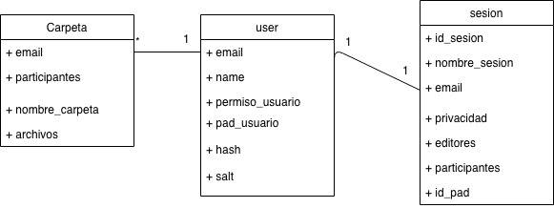

*Diagrama 5. Diagrama de Modelo Base de Datos Sprint 1*

#### 

#### 2.8.1.3 Implementación

A continuación se muestra en la siguiente ilustración (Ilustración [2 - 7]) los métodos de código perteneciente al módulo de autenticación del usuario, tanto de lado del cliente como del lado del servidor y sus respectivas vistas del sistema web o producto.

#### 

*Ilustración 2. Codigo lado cliente*

#### 

*Ilustración 3. Codigo lado servidor*

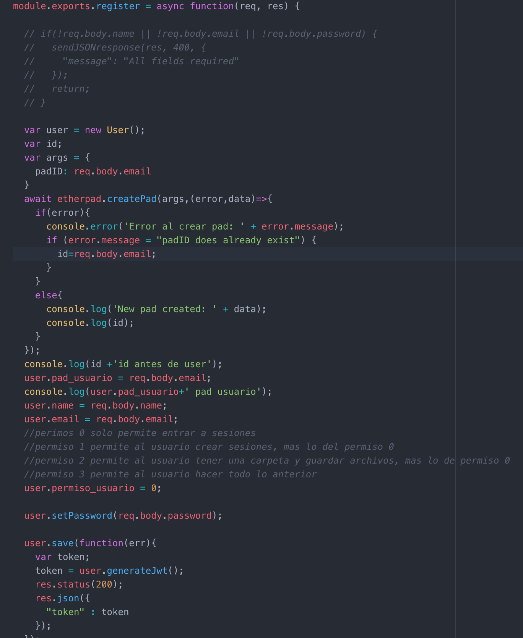

*Ilustración 4 Codigo lado del servidor*

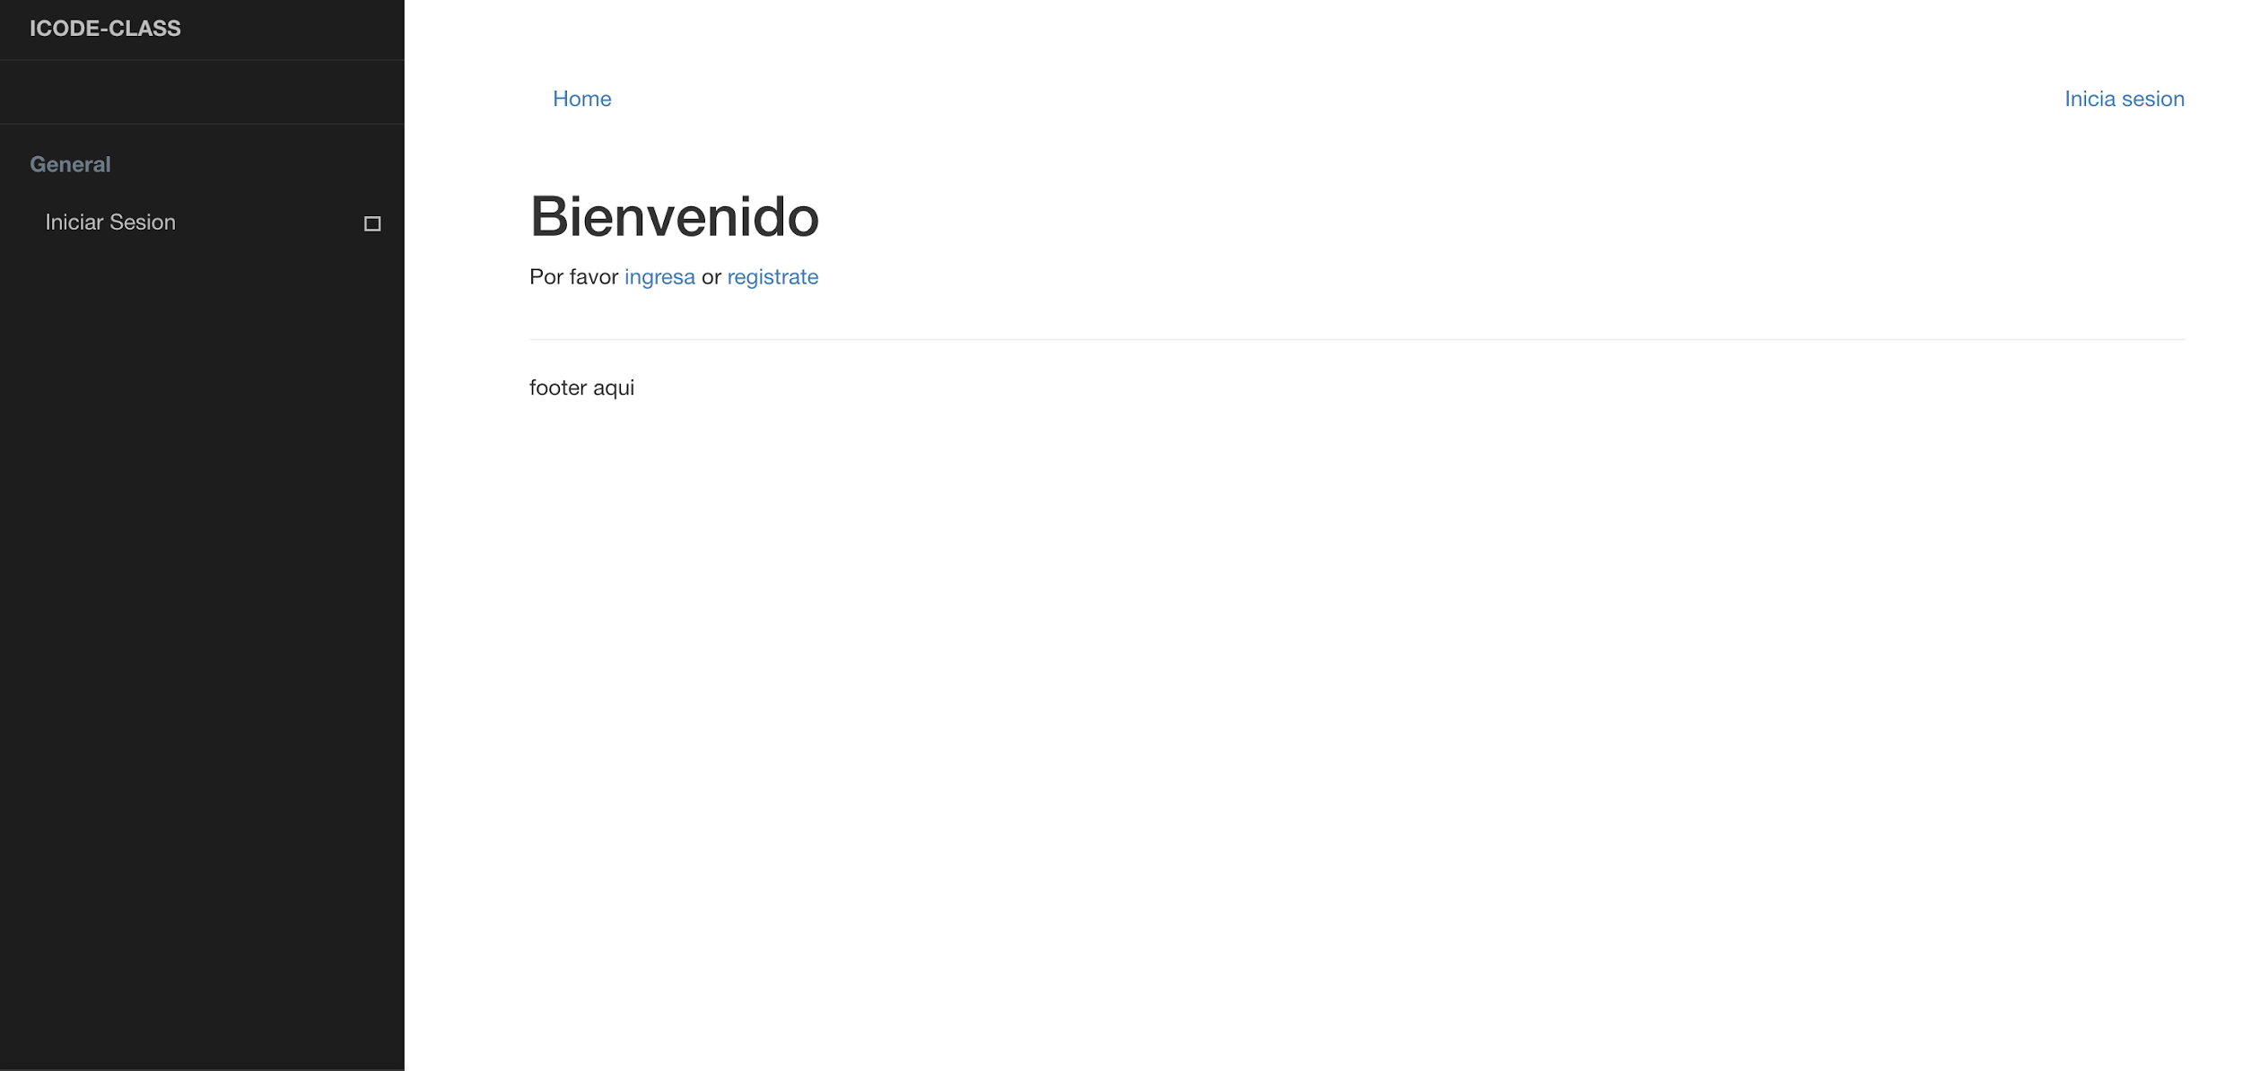

*Ilustración 5. Vista de Inicio preliminar.*

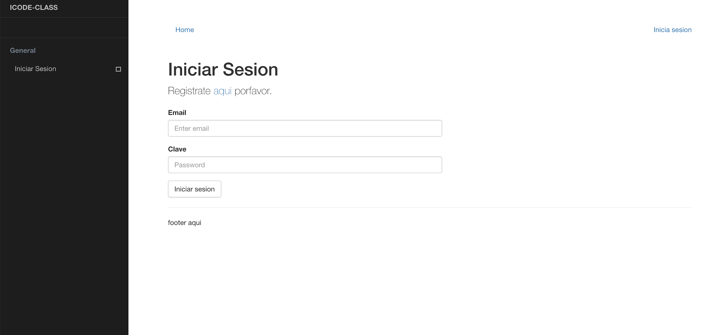

*Ilustración 6. Vista de Login preliminar.*

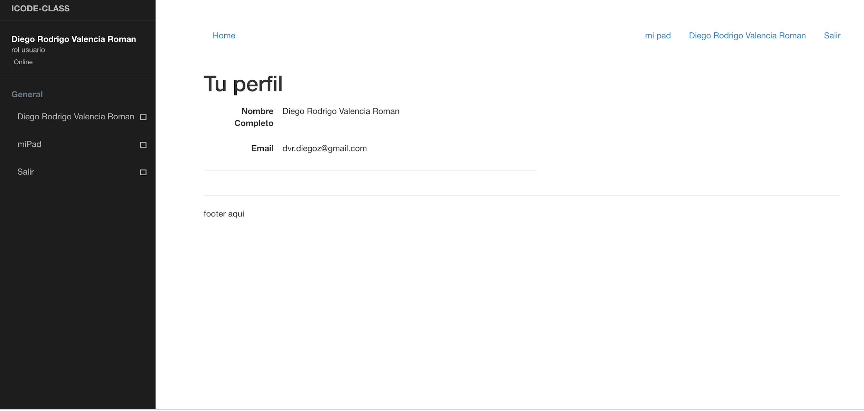

*Ilustración 7. Vista de Perfil preliminar.*

#### 2.8.1.4 Aspectos Generales

*2.8.1.4.1 Responsables por actividad*

|  |  |
| --- | --- |
| **Sprint 1** | |
| **Actividad** | **Responsable** |
| Desarrollar un sistema de autentificación de una serie de perfiles | Daniela Oñate  Fabián Urrutia  Diego Valencia |
| Definir los perfiles de usuario del sistema | Luis Lecaros  Daniela Oñate  Charlotte Soto  Manuel Tapia  Fabián Urrutia  Diego Valencia |
| Diseñar el sistema | Daniela Oñate  Fabián Urrutia  Diego Valencia |
| Diseñar el sistema de registro de usuario | Daniela Oñate  Fabián Urrutia  Diego Valencia |
| Diseñar el sistema de autentificación de usuario | Daniela Oñate  Fabián Urrutia  Diego Valencia |
| Desarrollar e implementar los módulos del sistema | Daniela Oñate  Fabián Urrutia  Diego Valencia |
| Desarrollar e implementar el módulo de registro en el servidor del sistema web | Daniela Oñate  Fabián Urrutia  Diego Valencia |
| Desarrollar e implementar el módulo de autenticación en el servidor del sistema web | Daniela Oñate  Fabián Urrutia  Diego Valencia |
| Diseñar e implementar las diversas vistas del sistema | Daniela Oñate  Fabián Urrutia  Diego Valencia |
| Diseñar e implementar la vista del registro del sistema web | Daniela Oñate  Fabián Urrutia  Diego Valencia |
| Diseñar e implementar la vista de la autentificación del sistema web | Daniela Oñate  Fabián Urrutia  Diego Valencia |
| Modelar base de datos global | Luis Lecaros  Daniela Oñate  Charlotte Soto  Manuel Tapia  Fabián Urrutia  Diego Valencia |
| Definición de requisitos | Luis Lecaros  Daniela Oñate  Charlotte Soto  Manuel Tapia  Fabián Urrutia  Diego Valencia |
| Reunión con el cliente | Luis Lecaros  Daniela Oñate  Charlotte Soto  Manuel Tapia  Fabián Urrutia  Diego Valencia |
| Educción de requisitos | Luis Lecaros  Daniela Oñate  Charlotte Soto  Manuel Tapia  Fabián Urrutia  Diego Valencia |
| Presentación del 1er sprint al cliente | Luis Lecaros  Daniela Oñate  Charlotte Soto  Manuel Tapia  Fabián Urrutia  Diego Valencia |

*Tabla 5. Responsabilidades actualizadas para el Sprint 1*

2.8.1.4.2 Avance según Carta Gantt

En la siguiente figura (figura 2) se detalla el avance realizado según Carta Gantt para el Sprint 1 fue de un 100%, realizando todas las actividades que fueron planificadas para este Sprint, destacando la educción de requisitos y la presentación del primer módulo del producto al cliente, el cual estaba enfocado meramente en la autentificación de usuarios.

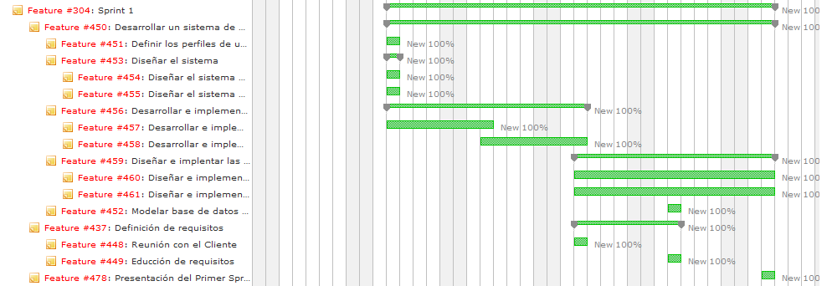

*Figura 2. Avance de Carta Gantt hasta final de Primer Sprint*

### 2.8.2 Sprint 2

#### 2.8.2.1 Sprint Backlog

A continuación se presentarán los diversos requisitos que fueron definidos para la realización de este Sprint.

|  |  |  |  |  |
| --- | --- | --- | --- | --- |
| **Código de Requisito** | **Nombre** | **Prioridad** | **VALIDADO** | **Descripción** |
| **(S/N, fecha)** |
| ***Sprint 2***  · Gestión de Sesiones  · Primera versión de los editores de texto individual y colaborativo | | | | |
| RF-2 | **CRUD de Usuarios** | 1 | S  09-10-2018 | El sistema permitirá al administrador crear, ver, modificar y eliminar a los usuarios. |
| RF-3 | **Administración de Sesión** | 1 | S  09-10-2018 | El sistema permitirá al usuario crear, ingresar o abandonar una sesión. Siendo una sesión, la vista que presenta los dos editores de texto, uno de estos será el que pertenece a la sesión, el cual es compartido, mientras tanto el otro editor pertenecera a cada usuario por separado.    El usuario que posea los permisos necesarios, podrá realizar la creación de una sesión. Si el usuario que creó la sesión la abandona, ésta procederá a eliminarse junto con la salida de este. |
| RF-4 | **Categorizar sesiones** | 1 | S  09-10-2018 | El sistema permitirá al usuario, al momento de crear una sesión, diferenciar ésta entre “pública” o “privada”. En caso de ser esta una sesión privada, se solicitará una contraseña al momento de unirse a la sesión. |
| RF-5 | **Uso de editor de texto individual** | 1 | S  09-10-2018 | El sistema permitirá al usuario utilizar un editor de texto individual y único para el usuario. |
| RF-6 | **Uso del editor de texto compartido** | 1 | S  09-10-2018 | El sistema permitirá al dueño de la sesión, hacer uso de un editor de texto compartido, el cual mostrará en tiempo real el contenido de este para todos aquellos que ingresen a dicha sesión, independiente de ésta sea pública o privada. |
| RF-7 | **Guardar contenido del editor de texto** | 1 | S  09-10-2018 | El sistema permitirá al usuario: descargar el contenido desarrollado en el editor de texto, y almacenarlo en el servidor. |

*Tabla 6. Requisitos definidos para el Segundo Sprint*

#### 

#### 2.8.2.2 Diseño

*2.8.2.2.1 Diagrama de Caso de uso*

En el siguiente diagrama (Diagrama 6) se presenta el Diagrama de Caso de uso correspondiente al Sprint 2.

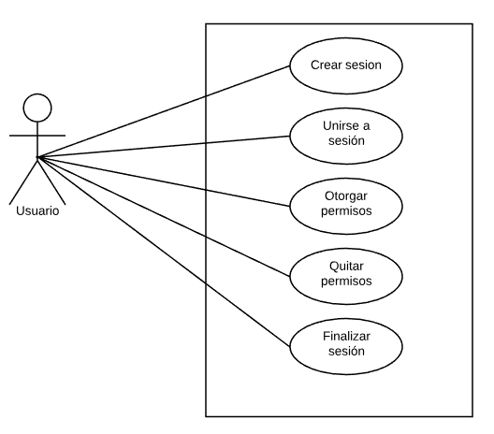

*Diagrama 6. Diagrama de Caso de Uso Sprint 1*

*2.8.2.2.2 Diagrama de Secuencia*

En el siguiente diagrama (Diagrama 7, 8 , 9, 10 y 11) se presenta el Diagrama de Secuencia correspondiente al Sprint 2.

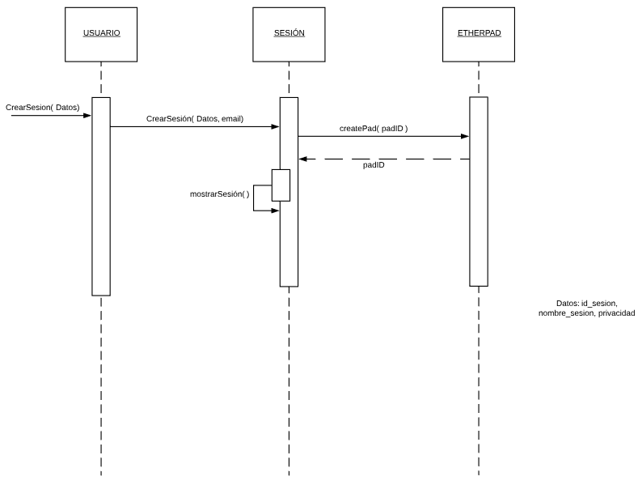

*Diagrama 7. Diagrama de Secuencia “Crear Sesión”*

En el siguiente diagrama (Diagrama 8) se presenta el Diagrama de Secuencia correspondiente al caso de uso “Unirse a Sesión”.

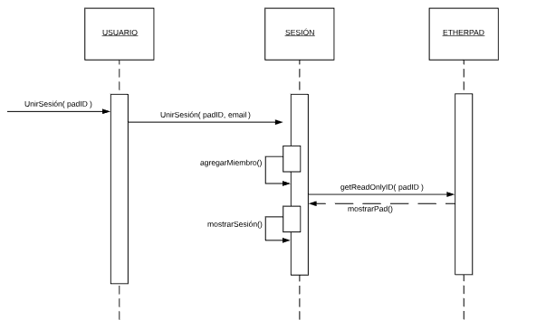

*Diagrama 8. Diagrama de Secuencia “Unirse a Sesión”*

En el siguiente diagrama (Diagrama 9) se presenta el Diagrama de Secuencia correspondiente al caso de uso “Otorgar Permisos”.

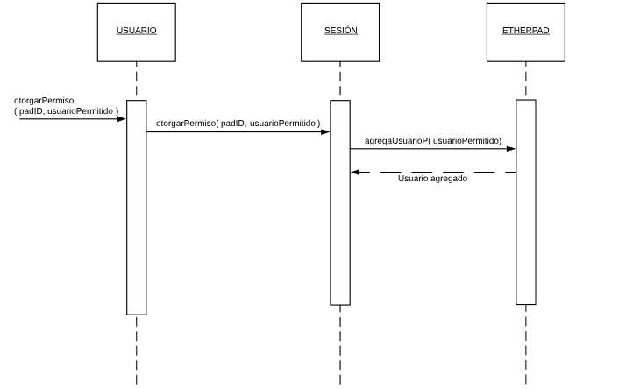

*Diagrama 9. Diagrama de Secuencia “Otorgar Permisos”*

En el siguiente diagrama (Diagrama 10) se presenta el Diagrama de Secuencia correspondiente al caso de uso “Quitar Permisos”.

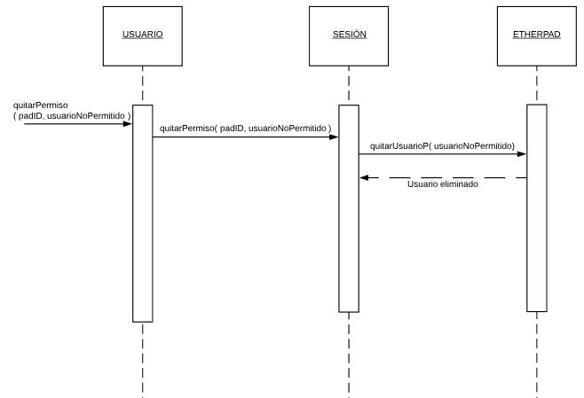

*Diagrama 10. Diagrama de Secuencia “Quitar Permisos”*

En el siguiente diagrama (Diagrama 11) se presenta el Diagrama de Secuencia correspondiente al caso de uso “Finalizar Sesión”.

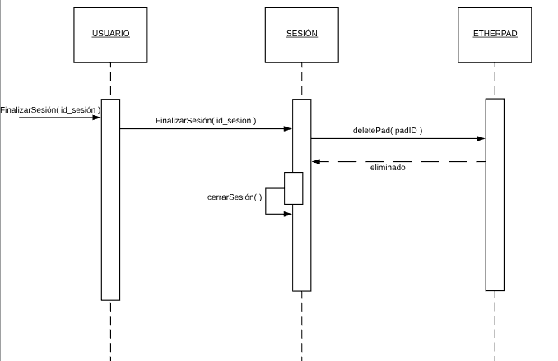

*Diagrama 11. Diagrama de Secuencia “Finalizar Sesión”*

*2.8.2.2.3 Diagrama de Clases*

A continuación se presenta el diagrama de clases (diagrama 12) concebido desde el Sprint 1, modificándose para el Sprint 2

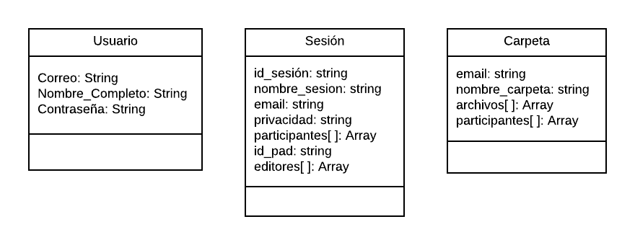

*Diagrama 12. Diagrama de clases Sprint 2*

*2.8.2.2.4 Modelado de Base de Datos*

A continuación se presenta el diagrama (Diagrama 13) del modelado de la base de datos para el proyecto, concebido desde el Sprint 1 y manteniéndose en el Sprint 2.



*Diagrama 13. Diagrama de Modelo Base de Datos Sprint 2*

#### 2.8.2.3 Implementación

A continuación se presenta en las siguientes ilustraciones (Ilustración 8,9) un avance preliminar de las vistas relacionadas al Sprint 2, es decir, relacionada a las Sesiones de trabajo.

#### 

*Ilustración 8. Vista preliminar de la pantalla de Sesiones*

#### 

#### *Ilustración 9. Vista preliminar de la pantalla de Creación de Sesiones*

#### 2.8.2.4 Aspectos Generales

*2.8.2.4.1 Responsables por actividad*

En la siguiente tabla (tabla 7) se describen las actividades contempladas para el Sprint 2, con sus respectivos responsables.

|  |  |
| --- | --- |
| **Sprint 2** | |
| **Actividad** | **Responsable** |
| Corrección de errores detectados en presentación | Luis Lecaros  Daniela Oñate  Charlotte Soto  Manuel Tapia  Fabián Urrutia  Diego Valencia |
| Desarrollar un sistema de sesiones, en las cuales puedan ingresar los usuarios del sistema | Daniela Oñate  Manuel Tapia  Diego Valencia |
| Definir funcionamiento de sesiones | Luis Lecaros  Daniela Oñate  Charlotte Soto  Manuel Tapia  Fabián Urrutia  Diego Valencia |
| Definir los tipos de sesiones | Luis Lecaros  Daniela Oñate  Charlotte Soto  Manuel Tapia  Fabián Urrutia  Diego Valencia |
| Implementar base de datos enfocada a las sesiones | Daniela Oñate  Manuel Tapia  Diego Valencia |
| Definir los usuario que participarán en cada sesión | Luis Lecaros  Daniela Oñate  Charlotte Soto  Manuel Tapia  Fabián Urrutia  Diego Valencia |
| Definir los privilegios y restricciones de cada sesión | Luis Lecaros  Daniela Oñate  Charlotte Soto  Manuel Tapia  Fabián Urrutia  Diego Valencia |
| Desarrollar e implementar el módulo de sesiones en el servidor del sistema web | Daniela Oñate  Manuel Tapia  Diego Valencia |
| Diseñar e implementar las vistas de sesiones del sistema web | Daniela Oñate  Manuel Tapia  Diego Valencia |
| Desarrollar la versión preliminar del editor colaborativo | Daniela Oñate  Manuel Tapia  Diego Valencia |
| Definir el funcionamiento y estructura del editor de texto colaborativo | Luis Lecaros  Daniela Oñate  Charlotte Soto  Manuel Tapia  Fabián Urrutia  Diego Valencia |
| Definir las restricciones del editor de texto colaborativo | Luis Lecaros  Daniela Oñate  Charlotte Soto  Manuel Tapia  Fabián Urrutia  Diego Valencia |
| Desarrollar e implementar un módulo preliminar de enlace del editor con el sistema web | Daniela Oñate  Manuel Tapia  Diego Valencia |
| Presentación del 2do sprint al cliente | Luis Lecaros  Daniela Oñate  Charlotte Soto  Manuel Tapia  Fabián Urrutia  Diego Valencia |
| Presentación avance iCode-Class | Luis Lecaros  Daniela Oñate  Charlotte Soto  Manuel Tapia  Fabián Urrutia  Diego Valencia |

# *Tabla 7. Responsabilidades actualizadas para el Sprint 2*

*2.8.2.4.2 Roles actualizados*

**Diego Valencia**

Jefe de proyecto

Ingeniero de software

**Fabián Urrutia**

Diseñador

Encargado de documentos

**Daniela Oñate**

Desarrollador

Diseñador

**Charlotte Soto**

Encargado de documentos

Tester de software

**Luis Lecaros**

Encargado de documentos

Responsable del cronograma

**Manuel Tapia**

Desarrollador

Tester de software

*Figura 3. Roles Actualizados para el Segundo Sprint*

*2.8.2.4.3 Avance según Carta Gantt*

En la siguiente figura (figura 4) se presentará el avance realizado según Carta Gantt para el Sprint 2 ha sido de un 50% hasta la fecha de hoy, completando todas las actividades que fueron planificadas para realizarse.

*Figura 4. Avance de Carta Gantt hasta mitad de Segundo Sprint*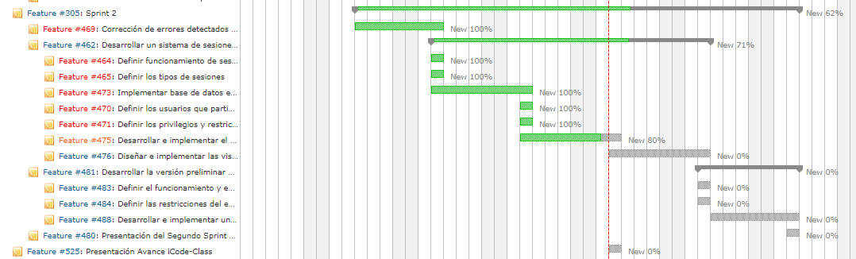

# 

# III. CONCLUSIONES

Finalmente, en base a todo el avance realizado durante el transcurso del Primer y Segundo Sprint, podemos concluir que se realizó la redefinición de algunos parámetros generales del proyecto, según los acuerdos entre el cliente, jefe del proyecto, y equipo de trabajo. Gracias a esto se dio paso a la realización de una serie de actividades que se representan en las etapas de Análisis, Diseño e Implementación, con resultados de un producto tras la realización de cada Sprint presentado hasta el momento.

Como evaluación en cuanto al equipo de trabajo y el desarrollo del cual es responsable, se afirma un correcto avance de las actividades de acuerdo a la planificación establecida.

# IV. REFERENCIAS BIBLIOGRÁFICAS

[1] Metodología SCRUM, [En línea]. Disponible en: https://proyectosagiles.org/que-es-scrum

[2] Precios VTR, [En línea]. Disponible en: https://vtr.com/productos/NegociosPacks/doble-pack-banda-ancha-television

[3] Precios Alimentación, [En línea]. Disponible en: http://lanacion.cl/2018/08/02/alimentacion-laboral-cuanto-cuesta-almorzar-en-chile